2021 год является юбилейным для нашего города. Прошло 885 лет с первого упоминания о родных землях славгородчан в летописных источниках.

К юбилею Славгорода учащиеся 7 «А» класса провели изучение архивных источников, собрали информацию у старожилов об истории старейшей улицы родного города. А результатом проделанной работы стало достойное выступление Варабей Екатерины на районной и областной конференциях исследовательских работ учащихся. Собранный материал в рамках областного проекта «Мая Зямля Прыдняпроўе» предоставил возможность провести экскурсии по улице Ленинской не только для учащихся нашей школы, но и для всех желающих.

…Улицы - немые свидетели и хранители  истории. И в нашем городе есть улица, которая притягивает к себе своим историческим духом.

Улица Ленинская - старейшая улица в нашем городе. Именно на ней было расположено городище древнего Прупоя (Пропойска), которое находилось на высоком берегу недалеко от слияния двух рек Проня и Сож.

Первые жители появились здесь в III тысячелетии до н.э. (в эпоху неолита). Позже на этом месте была обнаружена стоянка племени радимичей.

Запись о первом поселении на месте современного города датируется 1136 годом. Но только в 13 столетии здесь появился Пропойский замок как центр обороны средневекового города. Строение было деревянное, обмазанное глиной, его венчала башня, работали подъёмные мосты. В замке были пивная, сыроварня, пекарня, три овчарни и баня.

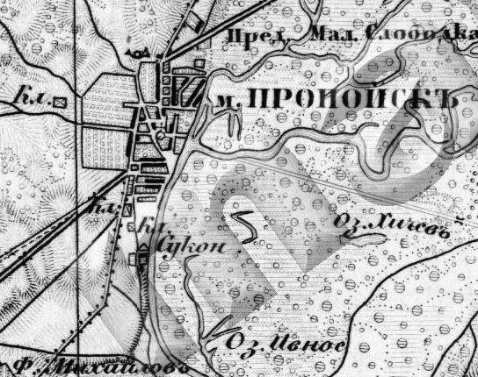 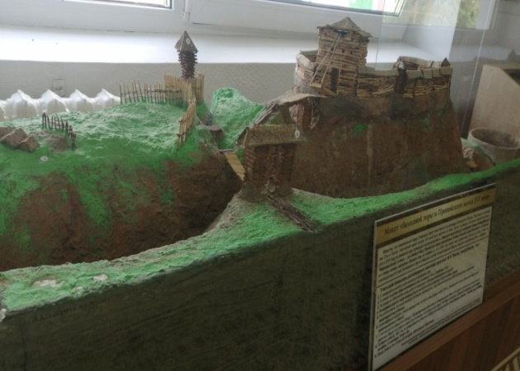

***Фото макета “Замковая гора и Пропойский замок 16 века”***

На основании архивных источников известно, что до 1518 года Пропойск управлялся наместниками. А затем достался князю Семёну Андреевичу Чарторыйскому. И при каждом новом хозяине облик замка менялся.

Во время войны между Речью Посполитой и Россией в 1654-1667-х годах Пропойский замок был частично разрушен, многие постройки города сожжены, земля опустела и стала зарастать лесом.

После присоединения Пропойских земель к Российской империи Екатерина II подарила наш город князю Голицыну. Императрица пообещала посетить земли, и к ее приезду в 1787 году князь решил построить на Замковой горе новый деревянный дворец. 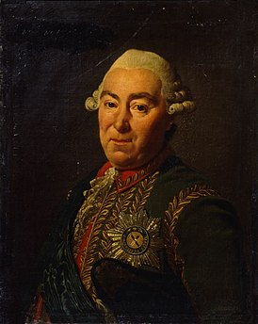Дворцовый комплекс состоял из двухэтажного особняка, приусадебного дома, который был соединён с дворцом перекидным мостом.

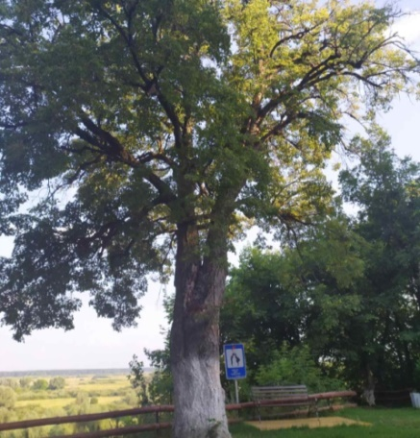Екатерина ІІ была приятно удивлена видом с высокого берега и радушием князя Голицына и при отъезде сказала: «Если б теперь была весна, я посадила б здесь молодое дерево на память хозяину. Но при 8-градусном морозе я вырежу на этой липе только день своего пребывания». Чуть позже на это дерево прикрепили и медную табличку. Известно, что до Великой Отечественной войны она находилась в Государственном историческом музее в Минске.

А.М.Голицын старался держать новый дом [<p>8.12.2016</p>
<p>КАМЕННАЯ БАБА ИЗ ПРОПОЙСКА</p>](http://mogpravda.by/ru/issues?art_id=4531)в «пристойном убранстве». Богатые помещики, любители и ценители прекрасного и старины могли себе позволить украсить парк древней статуей. У помещиков было модным привозить из южных регионов Российской империи уцелевшие истуканы. Так около замка Голицына появляется статуя каменной бабы.

В современной энциклопедии «Археология и нумизматика Беларуси», изданной в 1993 г., поясняется, что каменные бабы — это изображения человеческих фигур, связанные с культом предков. Как правило, встречаются они  в степной полосе Европы и Азии. На территории Беларуси известны (в основном, по фотографиям) около 10 каменных баб, завезенных из Приазовья для украшения парков помещиков, и датируются они XI—XIII веками. По сведениям археолога Е.Романова, в числе первых каменных баб одна была завезена около 1787 г. в Пропойск для дворца князя Голицына.

Позже эта статуя оказалась в парке самой богатой помещицы Александры Муромцевой, о чём свидетельствует дореволюционное фото с надписью: «Каменная статуя в м. Пропойск в парке Муромцевой». Есть там же и оттиск штампа  автора снимка: «Фотограф-любитель Николай Михайлович Коротцев».

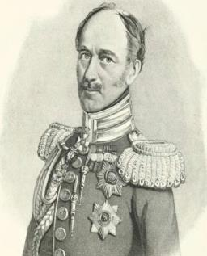После смерти князя Голицына (в 1807 году) Пропойск вместе с его окрестностями попал придворному советнику Александру Яншину, который старался продолжить здесь развитие мануфактур. А вот сын его, Дмитрий Яншин, к 1825 году промотал многомиллионное наследство. Новый хозяин Александр Христофорович Бенкендорф большое внимание уделял производству металлургической продукции в окрестностях Пропойска, благодаря чему о местных изделиях знали даже в Москве. Но город развивался. И знаменитый деревянный дворец переходил от одного владельца к другому.

До нашего времени замок Голицына не сохранился. После Октябрьской революции 1917 года в бывшем помещичьем доме на Замковой горе располагалась коммуна, а позже, по словам археолога Антипова, школа. В 1930-х годах из-за обветшалости дом был снесён.

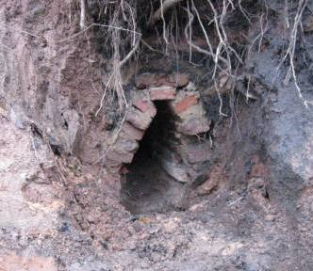О его существовании можно судить только по археологическим раскопкам, благодаря которым стало известно о подземном ходе. Расположен он на  глубине около 2.5 м от поверхности земли. Направлен лаз перпендикулярно течению реки в сторону парка к зданию храма. О назначении этого лаза можно только догадываться. Это мог быть какой-то вентиляционный ход из здания, что стояло на Замковой горе, или что-то другое. По словам старожилов, 20 лет тому назад «смельчаки» пробовали воспользоваться подземным ходом, но сегодня практически никто уже не знает, где он находится, а передвижение по нему невозможно из-за его аварийного состояния.

Во время Великой Отечественной войны часть парка, которая располагалась на высоком берегу, была наиболее разрушена. Сегодня в северной части парка находится обелиск и братская могила бойцов, павших при штурме Славгорода.

В наши дни от былой роскоши на Замковой горе почти ничего не осталось. Но, чтобы отразить яркие исторические моменты, здесь установили бутафорский трон императрицы и кованую карету для туристов. Рядом расположился огромный камень с информацией о многочисленных названиях города.

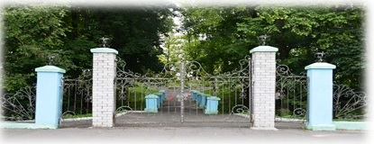

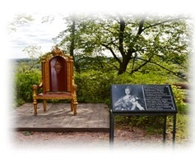 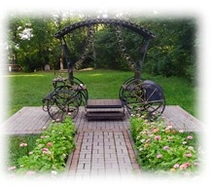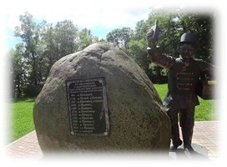

Вернёмся в прошлое… Политическая обстановка в Царской России накалялась. Отмена крепостного права ещё больше усилила гнёт крестьян помещиками. Одной из самых богатых помещиц Пропойска была Александра Муромцева, дочь и наследница графа Бенкендорфа. В её 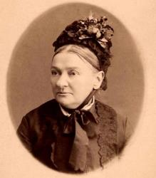владениях было более 11000 десятин земли. Большой доход приносили также винодельный завод, водяные мельницы. А проживала она в доме, который был построен в конце XVIII века в части парка Голицына, где рос фруктовый сад, между известным замком и православным храмом.

Дом достался ей в наследство в 1871г. 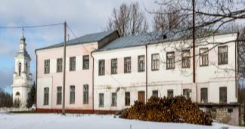 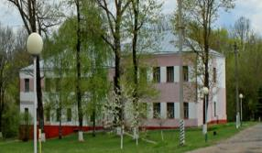

К тому времени она уже была замужем за богатым помещиком и имела несколько детей. Также известно, что в 1874 году семья переезжает в Баку, где глава семьи занимается нефтяным бизнесом. А умирает Александра Муромцева в 1880 году в возрасте 45 лет.

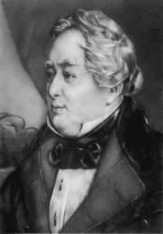 С семейством Муромцевых связаны биографии известных людей Пропойска. Композитор Осип Козловский, родившийся на хуторе Козловичи возле Пропойска (сейчас это улица Кирова), в последние годы жизни руководил хором и оркестром графа  Муромцева. Осип Антонович написал полонез «Гром победы, раздавайся», посвятив его взятию Александром Суворовым Измаила во время  Русско-турецкой войны, который стал официальным гимном Российской империи.

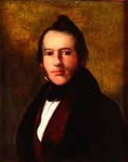У четы Муромцевых жил и художник-портретист  Фёдор Тулов. В разных музеях сохранились 52 портрета его кисти. Когда хозяева уезжали в Петербург, Федор Андреевич присматривал за их детьми и вел хозяйство имения.

Что было с домом до 1938 года, неизвестно. В монографиях исследователя Антипова 1975 года указывается, что здесь находился дом инвалидов. А перед Великой Отечественной войной здание было удлинено и достроен 2 этаж. После этого здесь разместился райисполком, а перед зданием появился памятник Иосифу Сталину, который позже взорвут немцы. С августа 1941 года до 1943 года в здании находилась немецкая комендатура. После освобождения города Славгорода в это здание до 1968 года переехал райисполком. А позже, с 1968 по 2015 годы, здесь находилась контора Славгородского РайПО.

В ХХI веке, к сожалению, здание не было внесено в реестр историко-культурных ценностей, и оно было снесено в декабре 2020 года.

И снова вернёмся к князю Голицыну. Хорошую память о себе оставил этот человек, построив в Пропойске новую церковь с отдельно стоящей колокольней. По предположению исследователей, постройки возводили рядом с монастырём, в котором путешественник Афанасий Никитин останавливался на лечение по дороге в Смоленск в конце XV столетия.

Строительство церкви началось весной 1791 года и шло очень быстро. Князь внимательно следил за ходом работ, давал конкретные и полезные советы. Строительство велось под руководством «муляра» Луки Иванова и закончилось в 1793 году. По мнению исследователей, проект храма и колокольни принадлежит русскому архитектору Николаю Львову. Все строительные материалы были местного производства, только железо на крышу заказывали в Москве.

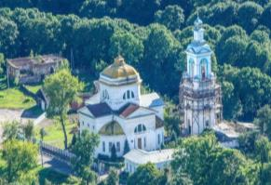 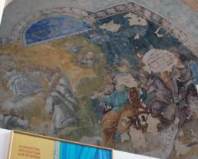

В церкви, получившей название во имя Рождества Пресвятой Богородицы, был очень красивый иконостас, привлекала роспись стен, которая была выполнена в конце XVIII – начале XIX столетия. Исследователями высказана гипотеза о том, что роспись выполнена известным русским художником Владимиром Лукичом Боровиковским и состоит из 57 сюжетов на Евангельские темы.

Особое место в храме занимало тронное кресло Екатерины ІІ, которое находилось здесь до 1891 года.

До 1930-х годов церковь была главным православным приходом района. Но перед Великой Отечественной войной была закрыта и выполняла роль подсобного помещения пристани. Во время войны с фашистами храм пострадал от длительного обстрела. На внешней стороне здания практически не было штукатурки, стены были в выбоинах.

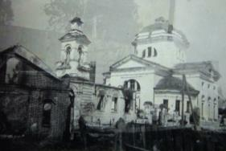

В послевоенное время храм служил помещением для торговых складов. В одной их церковных построек в 1970-1980-х годах располагалась редакция районной газеты «Ленинское слово».

Исторические события не пощадили архитектурный памятник: внутренняя роспись стен только частично сохранилась до наших дней. В 1970-е годы она была впервые исследована экспедицией Института искусствоведенья, этнографии и фольклора Академии наук Беларуси. За многие годы использования храма как торгового склада фрески покрылись разнообразной пылью. Но их активное разрушение началось, когда церковь была объявлена памятникам архитектуры. Склад из помещения вывели, но одновременно перестали ремонтировать крышу. А в 1972 году начали реставрацию, но материальных средств не хватило на многое. Храм остался без присмотра. Фрески приходили в негодность. И только в 1991 году, когда храм отдали верующим, была отремонтирована крыша. А остатки уцелевших фресок забелили.

В ансамбль церковных построек конца XVIII века входили также здание тёплой церкви (которое было разрушено и вновь восстановлено) и здание церковно-приходской школы (которое сегодня используется как жилое помещение). По словам старожилов города, на одной площадке с этими постройками находилась школа благородных девиц, воспитанников которых вывезли в начале XX века под Могилёв в богатое имение. Во времена СССР это здание использовали как цех по разливу лимонада «Дюшес». Сегодня величественная постройка находится в аварийном, неудовлетворительном состоянии.

Славгородская церковь с колокольней – один из самых ярких примеров архитектуры классицизма в Беларуси. Как и мечтал Голицын, храм, что стоит на самой высокой точке города и поднимается в высоту более чем на 30 метров, уже более двух столетий является надежным духовным пристанищем горожан и жителей окрестных сёл.

Сегодня здание церкви представляет историко-культурную ценность и охраняется государством.

От церкви старейшая улица выходила к небольшой площади, рядом с которой стояли торговые ряды. Это был местный рынок (базар). Поэтому, по словам старожилов, центральная улица города первоначально называлась Базар. Это территория, где сегодня построены дома от №1 до №51.

Согласно архивным документам после революции все постройки в городе были деревянные, улицы неасфальтированые. А вот правая сторона центральной улицы, от площади до почтового двора, имела тротуар. Связано это с тем, что здесь проживали представители еврейской национальности, которые держали 40 торговых лавок. Нужно отметить, что в XIX веке в Пропойске работало несколько десятков небольших промышленных предприятий. Большинство из них принадлежало евреям. Местечко Пропойск в те времена считался еврейским поселением: по переписи 1897 года здесь зарегистрирован 4351 житель, из них 2304 еврея.

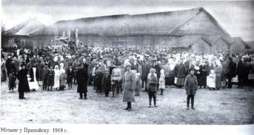Культурные интересы и идеологические принципы жителей отражались и на архитектурном облике города. Во время наиболее активной застройки улиц (а это 50-е годы ХХ века) рядом с историческими памятниками, культурная ценность которых была занижена, 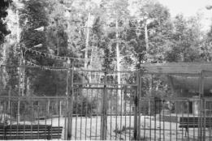появляются и места для активного времяпрепровождения. Так, в 1959 году в парковой зоне, за территорией храма, появилась открытая танцевальная площадка, которая действовала до начала 2000-х годов.

В середине 20 столетия, как утверждают старожилы, напротив церкви стояла первая в городе гостиница. Здание было деревянное и одноэтажное.

Исторические события, авария на Чернобыльской АЭС очень повлияли на облик улицы. Люди уезжали из города, дома становились заброшенными. И только спустя более двух десятилетий горожане начали ремонтировать старые или отстраивать новые дома на опустелых местах. Так, на улице Ленинской появились жилые дома № 10 – 20.

А на месте дома, где когда-то родился известный наш земляк, 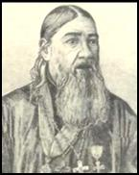 белорусский археолог, историк, краевед Григорович Иван Иванович (1790-1852), а позже стояло несколько деревянных зданий детского сада, в 1996 году была заложена Аллея Памяти захороненных деревень после аварии на Чернобыльской АЭС.

Рядом с Аллеей Памяти скромно стоит здание Славгородского районного центра детского творчества 1963 года постройки. Это всё, что осталось от первого в городе детского сада.

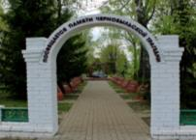 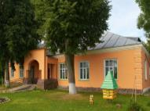

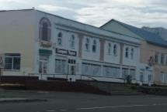Далее – комплексная застройка организации РайПО, во втором корпусе которой находится и кафе «Берёзка», и магазин «Сладкий терем», и кафе «Юность». В былые времена здесь находились еврейские торговые ряды, в которых можно было приобрести разнообразный товар, а также сдать хозяевам павильонов сельскохозяйственную продукцию. А вот первый корпус современного здания относится уже к улице Октябрьской.

Первая административная постройка улицы Ленинской – это здание Белагропромбанка, которое было возведено на месте заброшенного жилого дома в начале 70-х годов ХХ века.

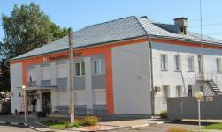

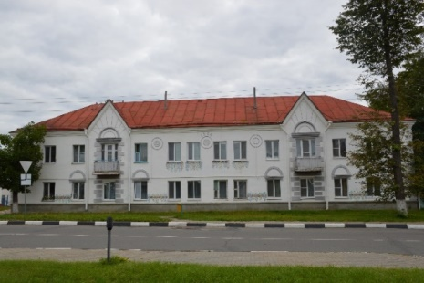 А дальше стоит первый многоквартирный жилой дом, который построен на месте первоначальной городской площади в 1954 году.

На месте здания, которое все знают как Дом бытовых услуг, была мясная лавка. В 60-е годы ХХ века здание Дома быта относилось к улице Луначарского. В начале 80-х годов был построен ещё один корпус, и вход в него был с улицы Ленинской. Сегодня это административно-хозяйственное здание с торговыми павильонами и объектами по оказанию бытовых услуг населению. А во время Великой Отечественной войны на этом месте в деревянном доме находилось еврейское гетто.

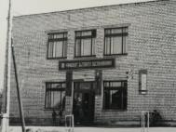 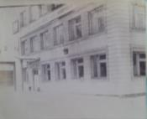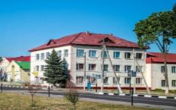

Напротив этого здания сейчас расположен городской парк, где в тени деревьев родители отдыхают с детьми. А когда-то на этой территории стояли книжный магазин, памятник Владимиру Ильичу Ленину и кафе «Ветерок». А в глубине парка находилась городская столовая.

Рядом с парком в 1951 году было построено здание кинотеатра «Родина», что говорит о культурном развитии города в послевоенное время.

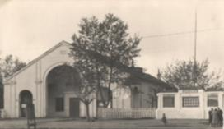 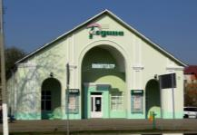

В 50-е годы ХХ века происходит активное обновление и застройка улицы Ленинской. Так, в 1955 году напротив кинотеатра появляется деревянная постройка музыкальной школы. Сегодня на этом месте с 2005 года стоит современное здание Фонда социальной защиты населения.

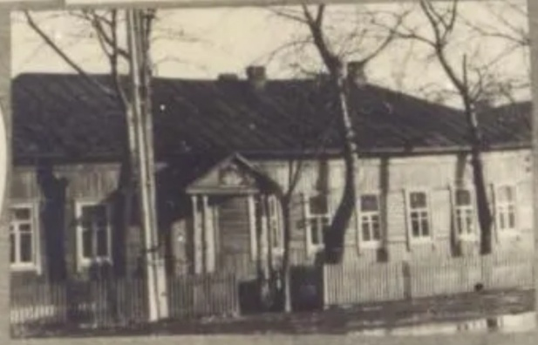

Рядом с музыкальной школой в 1957 году было построено здание, где находился Славгородский райком партии. Сегодня здесь размещается несколько организаций и учреждений: редакция районной газеты, государственное учреждение «Центр по финансово-хозяйственному обеспечению бюджетных организаций Славгородского района», ГУО «Славгородский районнный учебно-методический кабинет», районный комитет профсоюзной организации работников образования и др.

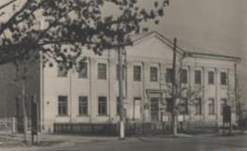 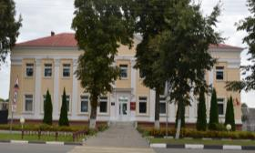

Вместе с административными постройками уже в 60-е годы ХХ столетия на центральной улице города появляются и многоквартирные жилые дома. Все они построены в одном стиле, что передаёт социальные и культурные особенности того времени (это дома № 27, 29, 31, 33, 40, 48).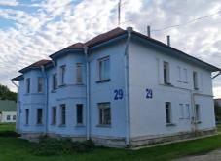 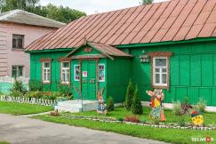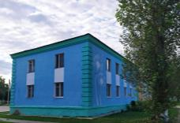 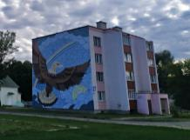 Сегодня дом №27 перестроен. Это современная четырёхэтажка со всеми удобствами.

Следует отметить, что застройка новых зданий была не в ущерб старым, но ещё действующим постройкам. Так, рядом со зданием, в котором сейчас находится реакция районной газеты «Прысожскі край», до начала 2000-х годов сохранился дом местного помещика 1792 года постройки.

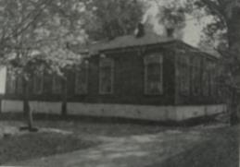 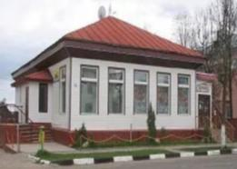

В 60-е годы ХХ столетия здесь размещался райком партии, а позже жили руководящие члены коммунистической партии. Затем в первые годы ХХІ века там находились магазин и кафе. Но после пожара полностью восстановить здание не удалось, поэтому на этом месте построены современный торговый объект «Евроопт» и «Три цены».

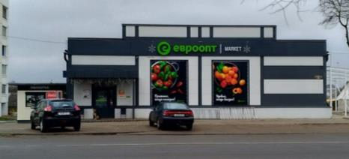

Рядом с этим местом также до начала 2000-х находилось деревянное здание оптики. Немного раньше были снесены здания детской консультации и почты (эти организации заняли почётное место в новых зданиях на других улицах). В настоящее время здесь стоят два современных многоэтажных корпуса жилого дома №38.

Если вернуться в прошлое, то нужно отметить, что постройка многоквартирных домов происходила одновременно с возведением частных жилых домов (дома №42,44,46,50,54,58). А с середины 70-х годов прошлого столетия происходила активная застройка левой стороны улицы. В этот период появились пятиэтажные дома №35, 37 и здание магазина «Родный кут» (№37а).

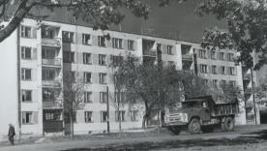 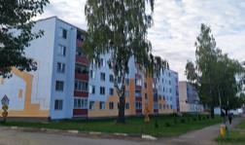

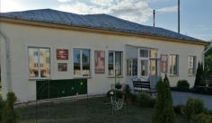

В тихом дворе этих домов в 1985 году была построена новая музыкальная школа (№33а), которая сегодня называется ГУО «Детская школа искусств».

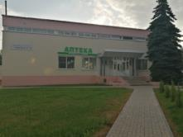Наличие такого большого количества населения улицы предполагало и появление современного здания аптеки, которое было построено в конце 80-х годов. А за ним в 1990 году появился ещё один многоквартирный жилой дом №41.

В начале 90-х годов ХХ столетия с развитием индивидуального предпринимательства на улице Ленинской перед 35-ым и 37-ым домами возникли мелкие торговые объекты, которые сохранились и до сегодняшнего дня (№№ 35б, 37а, 37б). А на правой стороне улицы ветхие жилые дома были реконструированы. Так появились торговые объекты, где сегодня находятся магазины «Атлас» (№50), «Копеечка» (№52), «Елена» (№ 56).

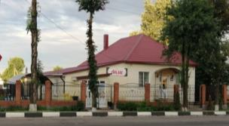 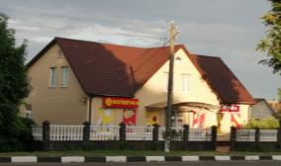

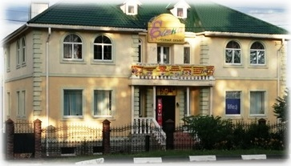

Практически в конце первой части улицы Ленинской, которая когда-то называлась Базар, находится ещё один архитектурный памятник – здание Почтовой станции 1854 года постройки. Она была построена вблизи перекрёстка двух дорог: Старо-Черниговского пути и Московско-Варшавского шоссе*.*

Станция представляла собой комплекс построек, который состоял из почтового административного здания, которое называли в народе «катериненский» дом, или «гостиница» для дворян. Также в комплекс входили корчма (торгово-питейное заведение), помещения для извозчиков и простых людей, конюшни, амбар для фуража, колодец. Все строения были обнесены каменной стеной. Вокруг комплекса были посажены деревья.

В советские времена здание почтовой станции использовалось как административное. С 1965 по 2004 годы здесь размещался военный комиссариат. В 2004 году передано Славгородскому райисполкому с целью дальнейшей реставрации и размещения здесь районного краеведческого музея.

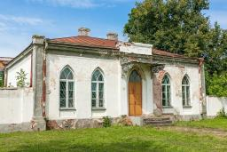 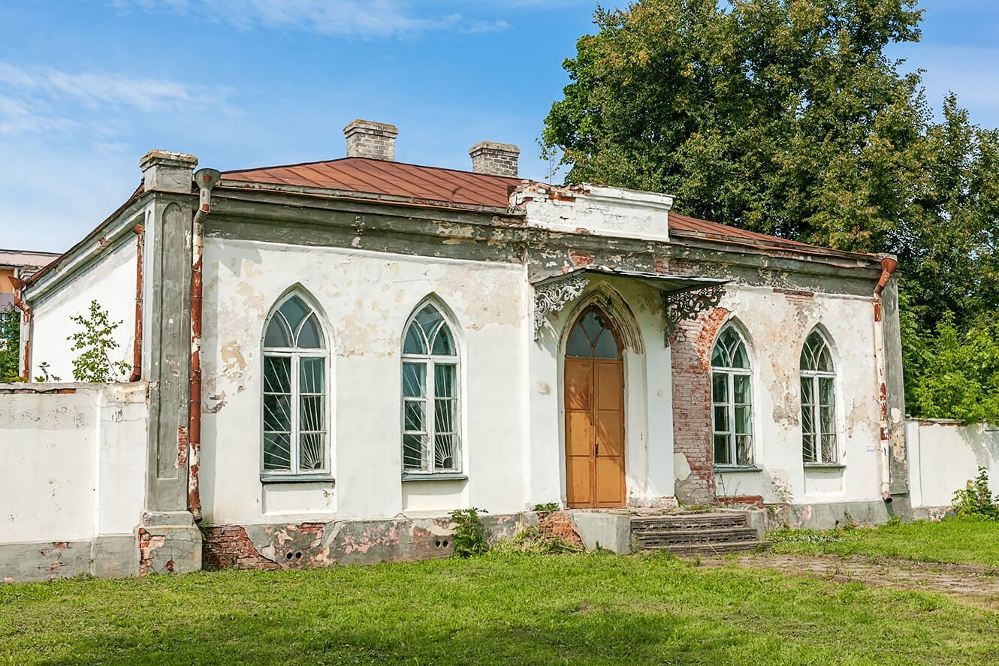

От комплекса застроек до нашего времени остались только часть стены и здание почтовой станции, на которой до сегодняшнего дня сохранилась узорная ковка металлургического завода деревни Старинка.

В настоящее время эта станция в городе Славгороде является историко-культурным памятником архитектуры второй половины XIX века, который охраняется государством и относится к Государственному учреждению культуры «Славгородский районный историко-краеведческий музей», который появился в нашем городе в 2014 году на территории застроек бывшей почтовой станции.

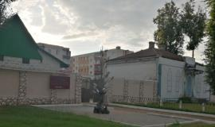 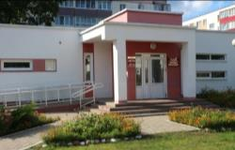

А вот заканчивается старейшая часть улицы местом, где сейчас стоит деревянный жилой дом №51.

Далее Ленинская почти под прямым углом поворачивает вправо. Именно здесь начинается часть улицы, которая раньше называлась Калиновка. Сегодня это улочка с неприметными жилыми домами (от №53 до №105). На ней практически нет административных зданий, кроме РОВД, 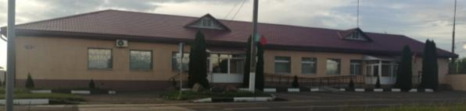 который появился здесь в начале 60-х годов. А в 1986 году первоначальная постройка реконструирована и появляется ещё один корпус.

Также в 60-е годы рядом со зданием РОВД появляется автостанция. Эта постройка сохранилась до наших дней практически без изменений.

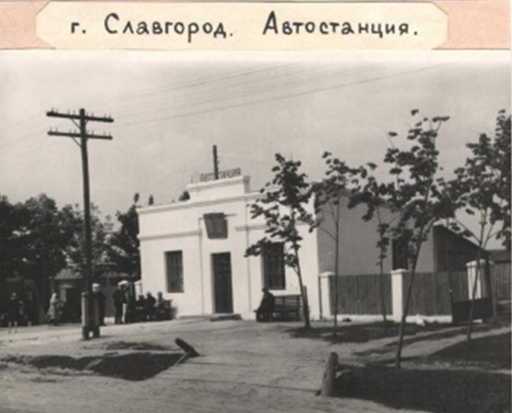 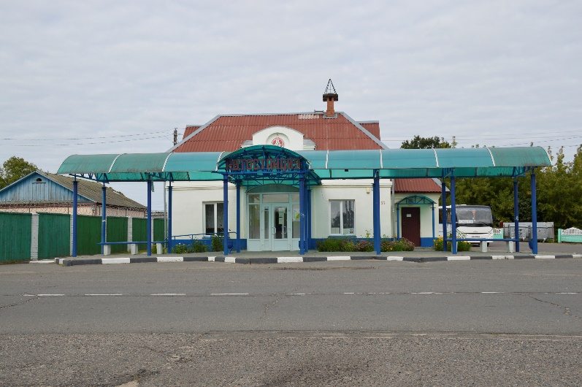

Напротив автостанции было деревянное здание ГорПО 50-х годов постройки, где позже разместился заготовительный центр. Сегодня на этом месте находится продуктовый павильон «Минутка» (№64а), недалеко от которого в последнее десятилетие появилось несколько современных торговых объектов. Это магазины «Корона» (№57), «Алина» (№64).

Но эту часть центральной улицы города Славгорода нельзя назвать тихой. Именно здесь находится ГУО «Средняя школа №2» (№70), и ребятишки каждое утро оживлённо спешат туда за знаниями. Новое здание было построено в 1964 году.

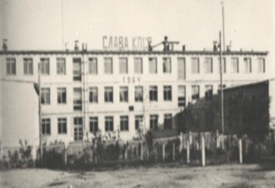 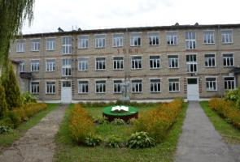

По словам старожилов, школа появилась на месте фундамента дома Ивана Михайловича Коротцева, надворного советника, губернского секретаря. В имении была огромная библиотека, и внук Ивана Михайловича, будущий известный астроном, ночью тайком перечитывал научные издания.

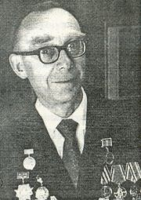

**Коротцев Олег Николаевич (1922-2011гг.) – потомок надворного советника, губернского секретаря Ивана Михайловича Коротцева**

А известный Коротцев сад был таких размеров, что после революционного передела земли и репрессии богатых хозяев радовал плодами жителей новых улиц.

На современной пришкольной территории после Октябрьской революции находились правление колхоза и огромные склады зерна.

После появления школы в этом районе строятся новые многоквартирные дома, общежитие. Да и на месте старых деревянных построек возникает более современный частный сектор.

Современная улица Ленинская – центральная улица нашего города. Несмотря на свою богатую историю она с каждым годом растёт и обновляется. Горожане считают престижным жить на этой улице, где они и строят современные частные дома. И сегодня, если въезжать в Славгород со стороны Черикова, знакомство с городом можно начать именно с улицы Ленинской.